本报告根据《中华人民共和国政府信息公开条例》的规定，由张店区投资促进局编制。统计数据的时限自2021年1月1日至2021年12月31日。本报告电子版可在淄博市张店区人民政府信息网站查阅或下载。如对报告内容有疑问，请与张店区投资促进局办公室联系（地址：山东省淄博市张店区新村西路220号;邮编:255022;电话：0533-3812333）。
一、总体情况
2021年，区投资促进局认真贯彻落实张店区政府信息工作的有关文件精神，不断完善建立公正、便民的政府信息公开体系，创新政务公开的方式方法，使信息公开工作跃上新台阶。
- 主动公开：按照“公开为原则，不公开为例外”的基本要求，聚焦招商引资、项目落地服务推进等主责主业，通过局门户网站发布部门文件、工作动态等信息83条，通过政务新媒体共计更新46条。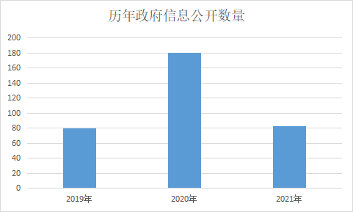
2、依申请公开：2021年，我局共收到和办理信函方式依申请公开事项1件，已按照规范流程答复，在规定时间内办结。
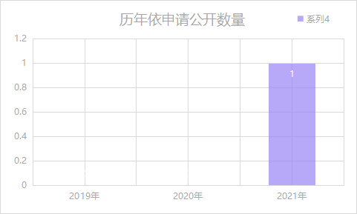
3、政府信息管理情况：不断完善信息发布制度，制定信息公开工作制度，严格审核信息发布内容，规范信息发布流程。拟公开的信息由拟办单位（科室）核稿报业务分管领导审核,再提交局办公室汇总逐条审查提出意见，报政务公开分管领导审定,符合公开条件的信息，由专人在网站上发布。明确政府信息管理工作原则：一是依法规范。政务公开依照国家法律、法规和有关政策规定进行。遵循信息依法公开、内容规范、信息准确、发布及时、保密信息不公开的原则。二是真实有效。公开内容真实可信，办事结果公平公正，快速及时，不断更新，结合实际，讲求实效，不搞形式主义。三是及时准确。完善政府信息公开网站信息日常更新制度，将信息按程序及时报送上网；简化办事程序，提高工作效率，切实方便群众办事。
4、政府信息公开平台建设：一是持续做好政府网站和政务新媒体内容保障，结合重点工作增设党史学习教育专栏，按照要求及时更新相关栏目。二是全面总结提炼政府网站、政务新媒体特色做法和成效。
5、监督保障：一是局领导高度重视政务公开工作，积极协调解决政府信息公开过程中的各种问题。二是指定科室及专人负责整合政府网站、政务新媒体、新闻媒体等渠道，实现政府信息发布、信息保密审查等工作统一规范进行。三是编制《2021年度政务公开工作培训计划》,6月中旬组织全局人员集体学习中央、省、市政务公开工作相关文件；按照“管业务就要管公开”原则，10月下旬参加全市投资促进系统政务公开工作能力提升专题培训会。
二、主动公开政府信息情况
第二十条 第（一）项
信息内容 | 本年制发文件数 | 本年废止文件数 | 现行有效文件数
规章 | 0 | 0 | 0
规范性文件 | 0 | 0 | 0
第二十条 第（五）项
信息内容 | 本年处理决定数量
行政许可 | 0
第二十条 第（六）项
信息内容 | 本年处理决定数量
行政处罚 | 0
行政强制 | 0
第二十条 第（八）项
信息内容 | 本年收费金额（单位：万元）
行政事业性收费 | 0
三、收到和处理政府信息公开申请情况
（本列数据的勾稽关系为：第一项加第二项之和，  等于第三项加第四项之和） |  |  | 申请人情况
 |  |  | 自然人 | 法人或其他组织 |  |  |  |  | 总计
 |  |  | 自然人 | 商业企业 | 科研机构 | 社会公益组织 | 法律服务机构 | 其他 | 总计
一、本年新收政府信息公开申请数量 |  |  | 1 | 0 | 0 | 0 | 0 | 0 | 1
二、上年结转政府信息公开申请数量 |  |  | 0 | 0 | 0 | 0 | 0 | 0 | 0
三、本年度办理结果 | （一）予以公开 |  | 1 | 0 | 0 | 0 | 0 | 0 | 1
三、本年度办理结果 | （二）部分公开（区分处理的，只计这一情形，不计其他情形） |  | 0 | 0 | 0 | 0 | 0 | 0 | 0
三、本年度办理结果 | （三）不予公开 | 1.属于国家秘密 | 0 | 0 | 0 | 0 | 0 | 0 | 0
三、本年度办理结果 | （三）不予公开 | 2.其他法律行政法规禁止公开 | 0 | 0 | 0 | 0 | 0 | 0 | 0
三、本年度办理结果 | （三）不予公开 | 3.危及“三安全一稳定” | 0 | 0 | 0 | 0 | 0 | 0 | 0
三、本年度办理结果 | （三）不予公开 | 4.保护第三方合法权益 | 0 | 0 | 0 | 0 | 0 | 0 | 0
三、本年度办理结果 | （三）不予公开 | 5.属于三类内部事务信息 | 0 | 0 | 0 | 0 | 0 | 0 | 0
三、本年度办理结果 | （三）不予公开 | 6.属于四类过程性信息 | 0 | 0 | 0 | 0 | 0 | 0 | 0
三、本年度办理结果 | （三）不予公开 | 7.属于行政执法案卷 | 0 | 0 | 0 | 0 | 0 | 0 | 0
三、本年度办理结果 | （三）不予公开 | 8.属于行政查询事项 | 0 | 0 | 0 | 0 | 0 | 0 | 0
三、本年度办理结果 | （四）无法提供 | 1.本机关不掌握相关政府信息 | 0 | 0 | 0 | 0 | 0 | 0 | 0
三、本年度办理结果 | （四）无法提供 | 2.没有现成信息需要另行制作 | 0 | 0 | 0 | 0 | 0 | 0 | 0
三、本年度办理结果 | （四）无法提供 | 3.补正后申请内容仍不明确 | 0 | 0 | 0 | 0 | 0 | 0 | 0
三、本年度办理结果 | （五）不予处理 | 1.信访举报投诉类申请 | 0 | 0 | 0 | 0 | 0 | 0 | 0
三、本年度办理结果 | （五）不予处理 | 2.重复申请 | 0 | 0 | 0 | 0 | 0 | 0 | 0
三、本年度办理结果 | （五）不予处理 | 3.要求提供公开出版物 | 0 | 0 | 0 | 0 | 0 | 0 | 0
三、本年度办理结果 | （五）不予处理 | 4.无正当理由大量反复申请 | 0 | 0 | 0 | 0 | 0 | 0 | 0
三、本年度办理结果 | （五）不予处理 | 5.要求行政机关确认或重新  出具已获取信息 | 0 | 0 | 0 | 0 | 0 | 0 | 0
三、本年度办理结果 | （六）其他处理 | 1.申请人无正当理由逾期不补正、行政机关不再处理其政府信息公开申请 | 0 | 0 | 0 | 0 | 0 | 0 | 0
三、本年度办理结果 | （六）其他处理 | 2.申请人逾期未按收费通知要求缴纳费用、行政机关不再处理其政府信息公开申请 | 0 | 0 | 0 | 0 | 0 | 0 | 0
三、本年度办理结果 | （六）其他处理 | 3.其他 | 0 | 0 | 0 | 0 | 0 | 0 | 0
三、本年度办理结果 | （七）总计 |  | 1 | 0 | 0 | 0 | 0 | 0 | 1
四、结转下年度继续办理 |  |  | 0 | 0 | 0 | 0 | 0 | 0 | 0
四、政府信息公开行政复议、行政诉讼情况
行政复议 |  |  |  |  | 行政诉讼
结果  维持 | 结果纠正 | 其他结果 | 尚未  审结 | 总  计 | 未经复议直接起诉 |  |  |  |  | 复议后起诉
 |  |  |  |  | 结果维持 | 结果纠正 | 其他  结果 | 尚未  审结 | 总计 | 结果维持 | 结果  纠正 | 其他  结果 | 尚未审结 | 总计
0 | 0 | 0 | 0 | 0 | 0 | 0 | 0 | 0 | 0 | 0 | 0 | 0 | 0 | 0

五、存在的主要问题及改进情况
2021年，我局政府信息公开工作虽然取得了一定的成效，但也存在以下几方面问题：一是政务公开培训力度不够。二是政务公开工作长效机制不够完善，难以满足工作需要。三是在主动公开内容不够全面。下一步，我局将根据政府信息与政务公开部署要求，进一步充实信息公开内容，突出重点、热点问题，让更多公众了解政府信息的查询方式和基本内容，充分保障其知情权、参与权和监督权。
六、其他需要报告的事项
1、本行政机关人大代表建议和政协提案办理结果公开情况：2021年共收到政协委员提案4件，按照政协提案办理工作方案安排，我局不断改进办理方式，优化办理流程，认真完成交办、走访工作，办结率100%。从走访或电话沟通的情况看，代表委员满意率为100%。政协提案在办理完成后在区政府门户网站政府信息公开专栏及时进行公开。2021年未收到人大代表建议。

